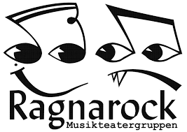**WEEKENDTUR TIL HÖÖR 10.-12. JANUAR 2025**

I lighed med tidligere år arrangeres en fælles tur for de ældste børnehold, ungdomsholdet og jætterne.

Alle grupper skal både arbejde med deres egne forestillinger, lave teater-lege sammen og vise for hinanden

**Vi håber meget at ALLE deltager i denne tur.**

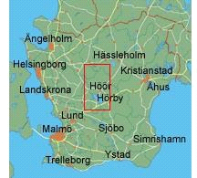

Adresse: Höör Scoutgård

Norra Fogdarödsvägen 20 Höör

Afgang: Fra Humlebæk station (Østsiden)

**Mødetid senest 15.00**

Rejsen foregår med bus og færge.

Hjemrejse: Fra Höör søndag ca. 16.00

Hjemkomst Humlebæk station ca. 17.50

**PRIS: 400 kr.**(Er du på fritidspas er dette beløb dækket. Videresend mailen til fritidsbutik@fredensborg.dk)

Betaling og tilmelding foregår via tilsendt link til NemTilmeld

Ragnarocks mobiltelefon har nr. 3173 1975, brug den kun i nødstilfælde. Deltagere må ikke have telefoner fremme på turen, og de bruges heller ikke i pauserne. I tilfælde af hjemvé har underviserne telefonnumre på forældre.

Som ledere deltager Sarah Eckhardt-Læssøe, Mie Marie Jørgensen, Nathaniel Claces Peddie, Ida Kallenbach, Althea Claces Peddie, Laurine Lykke Larsen, Alina Sanderhoff, Karen Sidenius m.fl.

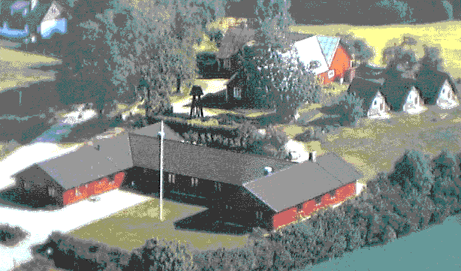

**Huskeseddel:**

* PAS! (Har deltageren ikke pas kontakt Sarah)
* Sengetøj (f.eks. lagen hovedpude og sovepose), ikke madras.
* Varmt overtøj og støvler.
* Indesko.
* Skriveredskaber/notesbog/papir
* Evt. musikinstrumenter.
* Penge til slik på færgen og sodavand
* INGEN KAN UNDVÆRES I DENNE WEEKEND - SYGDOM ER DERFOR IKKE TILLADT!! 😊

Turens nøjagtige program med spisetider m.v. udleveres i bussen.

Der kan købes sodavand til almindelig Ragnarock-pris: 10 kr. Oplysning om evt. allergier el.lign. bedes givet til en leder/underviser. Evt. spørgsmål besvares af Ragnarock på mail: ragnateater@hotmail.com

